Мультимедийная презентация как метод коррекции звукопроизношения у детей

Шамбарова Юлия Геннадьевна

Муниципальное бюджетное дошкольное образовательное учреждение "Центр развития ребенка – детский сад № 87" городского округа Самара
Эл.адрес: lady.shambarova@mail.ru

Пояснительная записка
Зачастую у детей отсутствует интерес к обучению. По мере популяризации компьютерных технологий на сегодняшний момент данная проблема считается решаемой. Цвет, движение, звук – это то, что делает любое занятие с информационными технологиями более интересным и красочным, позволяет долго удерживать внимание ребенка, стимулирует познавательную активность.
Важным этапом при коррекции звукопроизношения является этап автоматизации звуков. При тяжелых речевых нарушениях этап автоматизации затягивается, ребенку долго не удается правильно произносить поставленный звук в слогах и словах, не говоря уже о фразах. Приходится многократно повторять один и тот же речевой материал, что естественно утомляет ребенка. Игровой материал способствует повышению результативности на занятии, но уже и этот метод уходит на второй план, ведь игры заканчиваются, дети к ним привыкают, а значит необходимо снова создавать новые творческие задания.
Использование интерактивных игр по автоматизации звуков - позволяет сделать процесс обучения более содержательным и эффективным, за счет своей необычной наглядности и использования. Дети растут в мире технологий, а значит испытывают повышенный интерес к интерактивным играм. Но во всем стоит знать меру и не злоупотреблять информационными технологиями. С этой целью перед нами стоит задача оптимизировать процесс автоматизации звуков у детей с нарушениями речи с помощью компьютерных технологий.
Представляю вашему вниманию авторскую интерактивную игру «Лунтик-путешественник», которая выполнена в программе Microsoft PowerPoint с использованием звука, анимации, тригеров и гиперссылок.
Цель: автоматизация звука [л] в слогах и словах
Задачи: развивать артикуляционный аппарат для звука [л],
формировать умение правильно произносить звук [л] в открытых и закрытых слогах;
формировать умение правильно произносить звук [л] в словах;
учить образовывать существительные с уменьшительно-ласкательными суффиксами;
учить согласовывать имена существительные с числительными;
учить образовывать множественное число имен существительных.
Рекомендации по использованию в практике работы с детьми
Вместе с воспитанником мы отправляемся в путешествие по планетам с персонажем мультфильма Лунтик.
Путешествовать по планетам вы можете «нажимая» на них компьютерной мышкой. Перемещаясь, мы выполняем задания, способствующие закреплению звука [л].
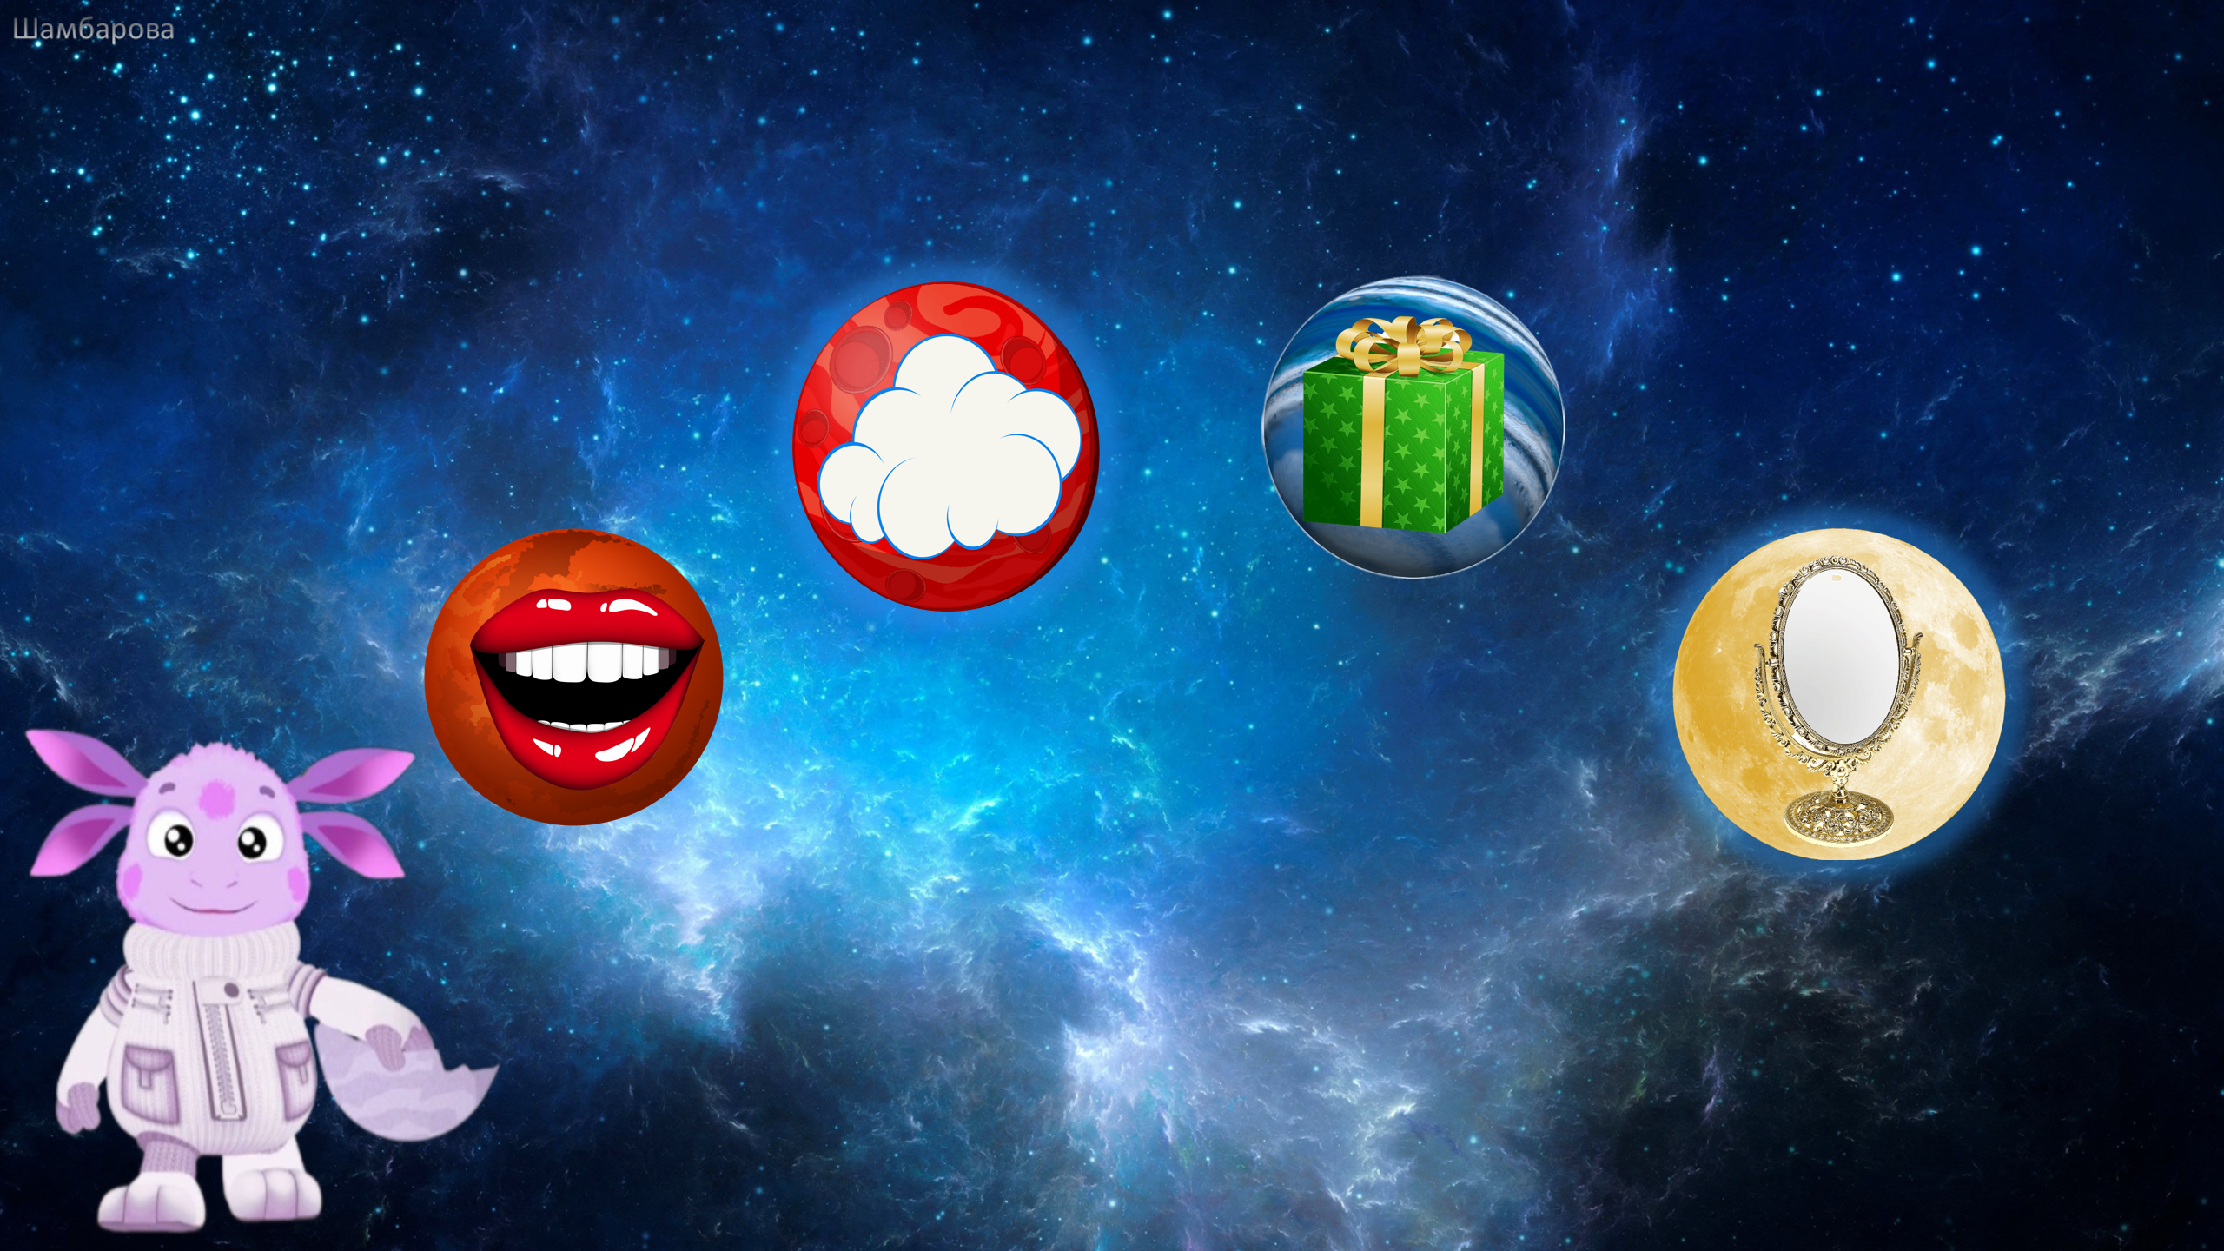
Рис. 1 Лунтик-путешественник
На планете «Повторим-1» мы можем собрать волшебные капельки воды, которые помогут Лунтику выращивать как можно больше растений на Земле. Вывести инструкцию на слайде можно нажав на «смайлик» в правом верхнем углу и затем также её убрав.
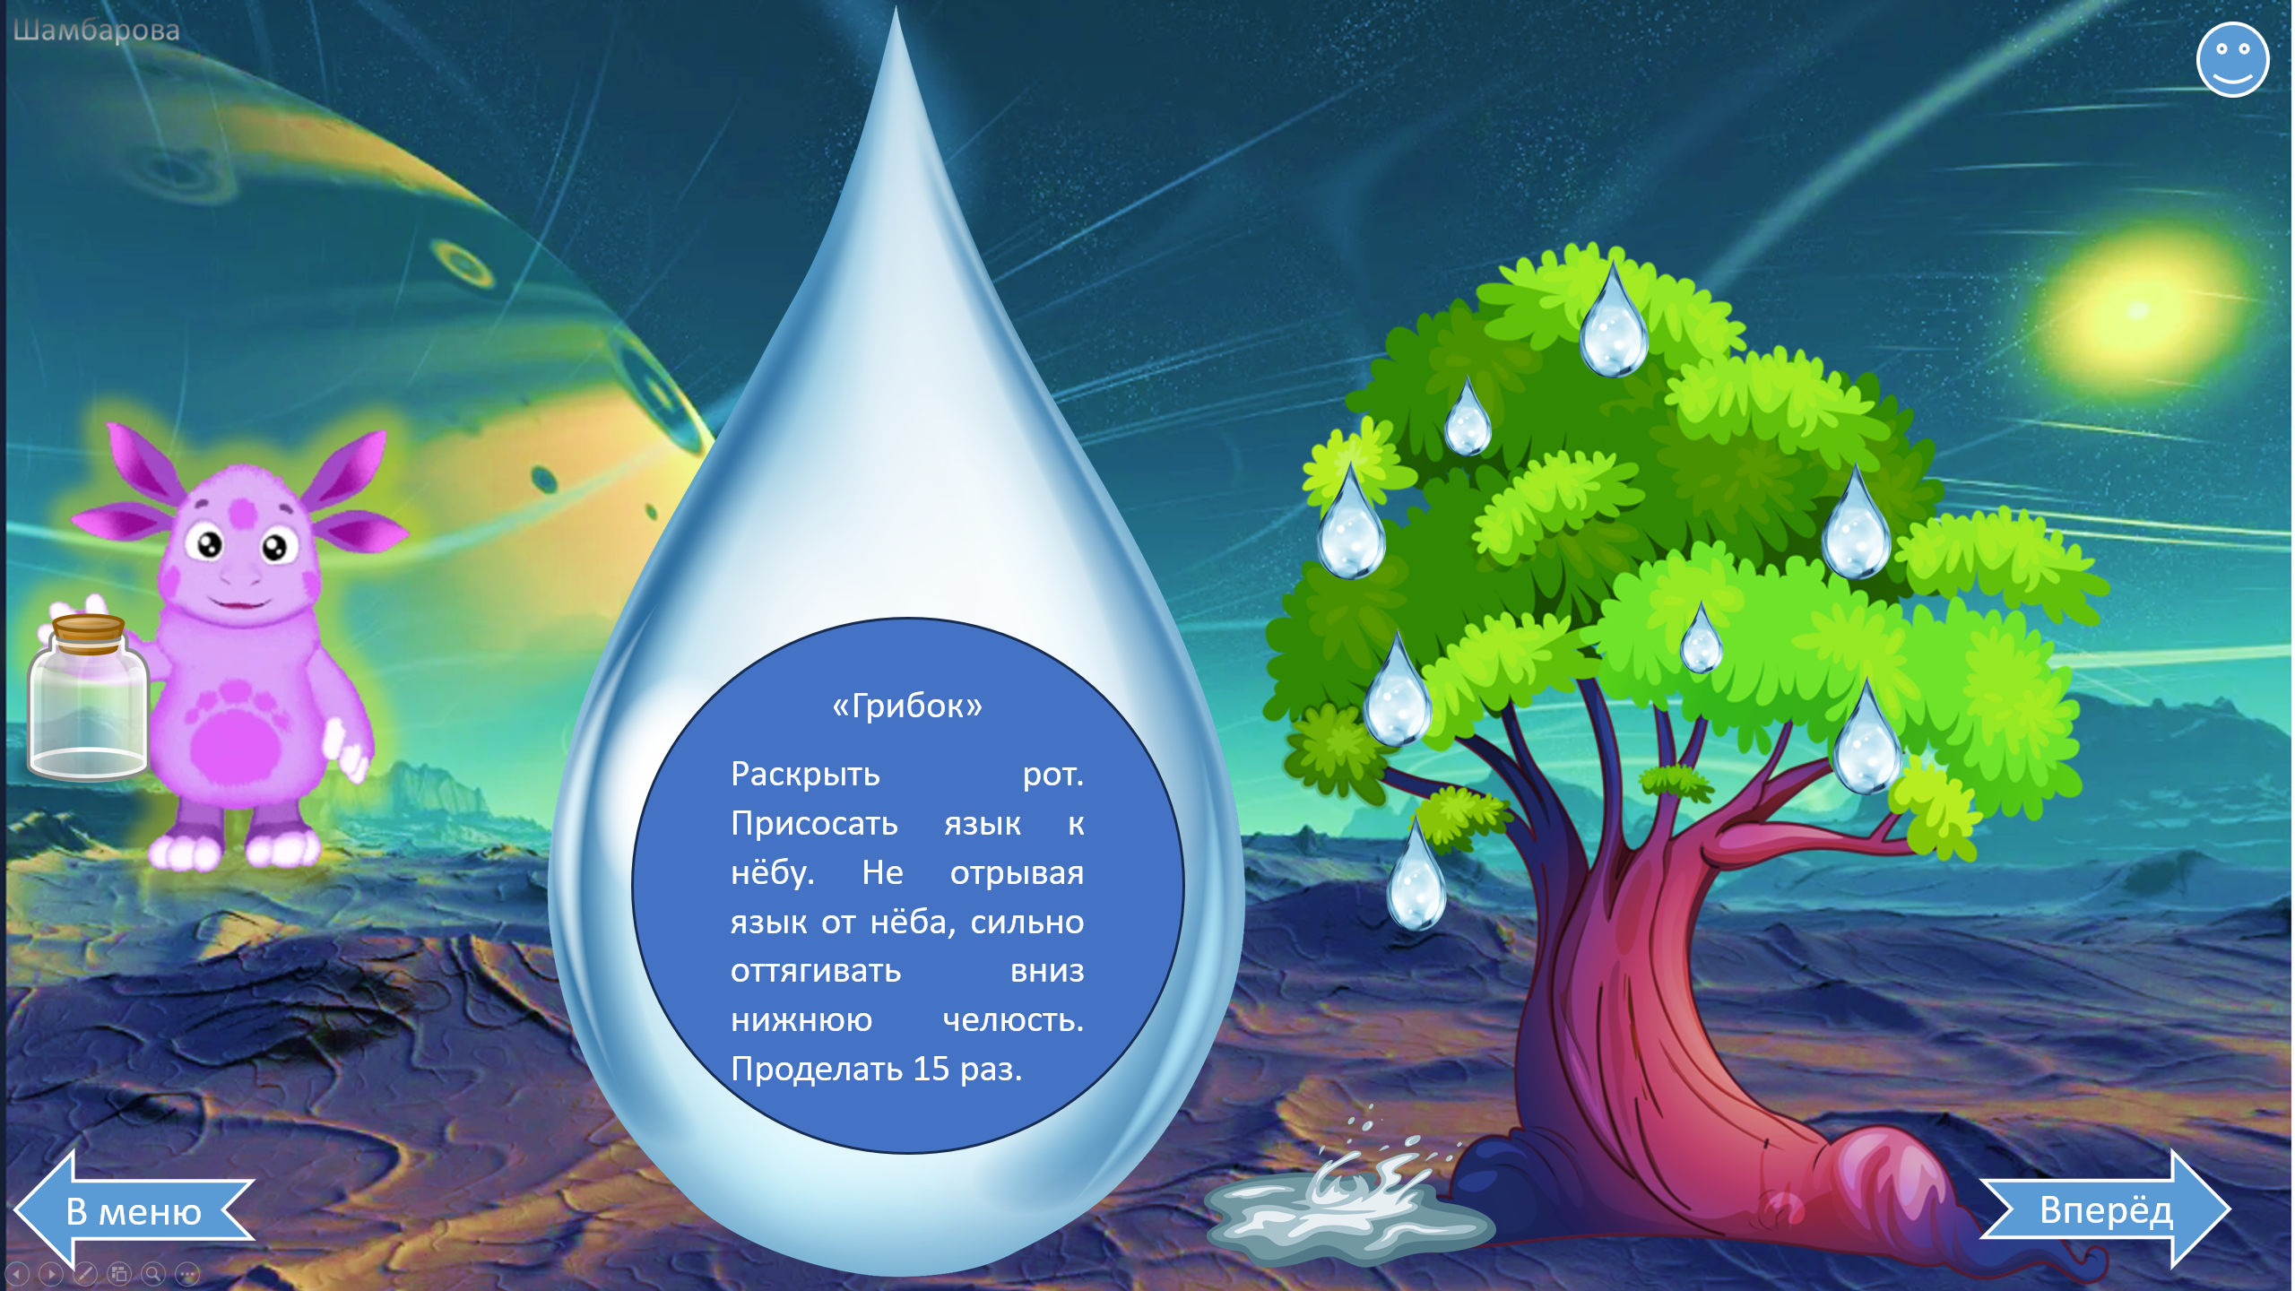
Рис. 2 Повторим-1
Прежде, чем получить капельки воды, выполним артикуляционные упражнения для звука [л]. Для этого нажимаем компьютерной мышкой на любую капельку на дереве и выполняем задания. После того, как вы выполните и закрепите то или иное артикуляционное упражнение, нажмите на большую капельку, чтобы «собрать» её.
Чтобы вернуться в главное меню, нажмите на стрелочку слева, чтобы продолжить, нажмите на стрелочку справа.
На планете «Закрепим-1» Лунтик ищет воздушное облачко для пряжи пауку Шнюку.
Вывести инструкцию на слайде необходимо нажав на «смайлик» в правом верхнем углу и затем также её убрав.
Прыгай по облакам вместе с Лунтиком и произноси слоги. Нажимаем компьютерной мышкой на облака и называем слог. Вы можете начать сначала данное задание, нажав на кнопку «сначала». После того, как вы выполните задание, нажмите компьютерной мышкой на парящее белое облако, чтобы собрать его.
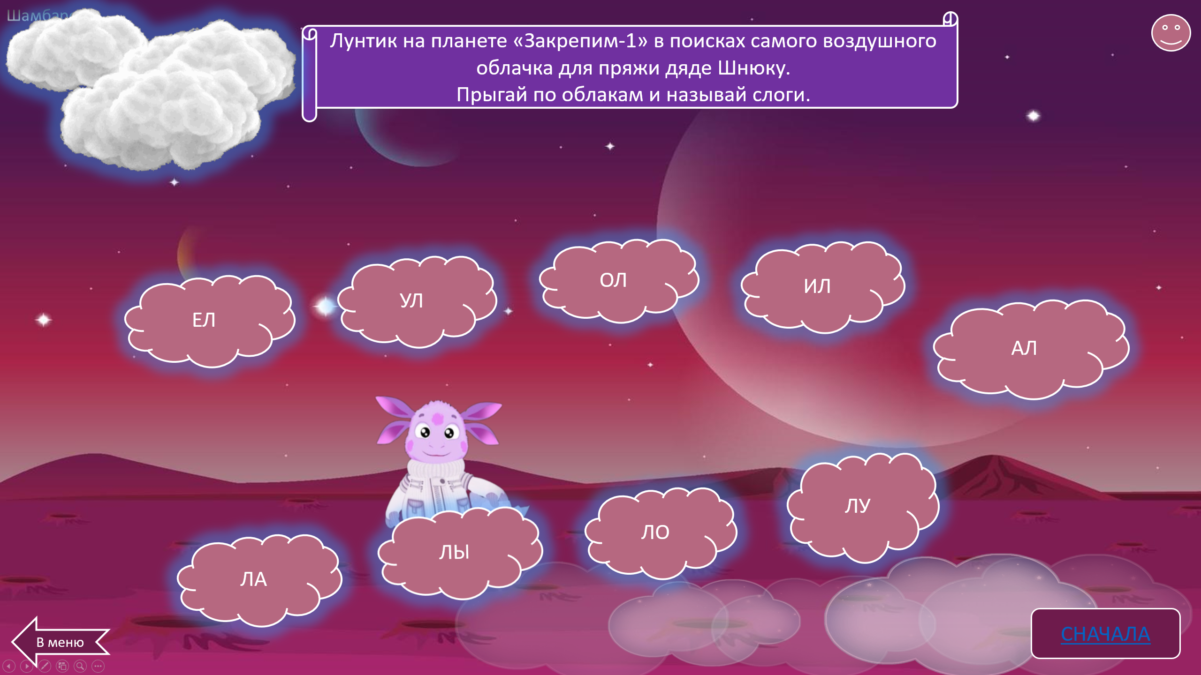
Рис. 3 Закрепим-1
Планета «Закрепим-2» дарит подарки каждому путешественнику. Лунтик прилетел на эту планету, чтобы найти бабе Капе и дяде Шеру подарки.
Плыви по реке с Лунтиком и собирай подарки. Называй то, что ты собрал. Нажимаем на каждый подарок компьютерной мышкой и называем, что в нем находится.
Лингвистический материал:лак, салат, пила, лупа, шоколад, лопата.
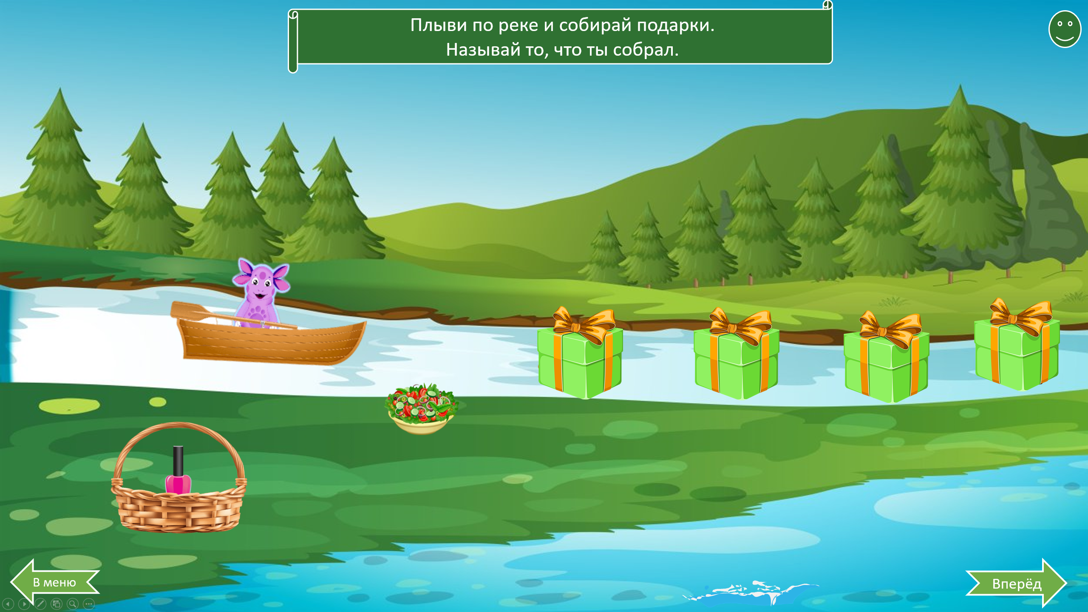
Рис. 4 Закрепим-2
На планету «Закрепим-3» Лунтик прилетел в поисках лунного зеркала для божьей коровки Милы.
Вывести инструкцию на слайде необходимо нажав на «смайлик» в правом верхнем углу и затем также её убрав.
Смотри на луну и называй, что ты увидел в её отражении.
Нажимаем последовательно на каждую луну и называем, что на ней изображено.
Рядом с изображенными предметами расположены значки, которые сигнализируют о выполнении того или иного задания. Для того, чтобы получить подсказку, нажмите компьютерной мышкой на восклицательный знак.
Значок «сердце»-назови предмет ласково.
Значок «плюс»-один-много.
Значок «пять»-посчитай от одного до пяти.
После того, как вы завершите выполнение задания, нажмите компьютерной мышкой на самую яркую луну со звуком [л], чтобы получить зеркало для Милы.
Лингвистический материал: лак, лампа, ладонь, ласточка, ландыш, лавка, лужа, лук, лось, дятел, стол, стул, пенал, бокал, пчела, юла, пила, акула, мыло, молоток, елка, булка, белка, елка.
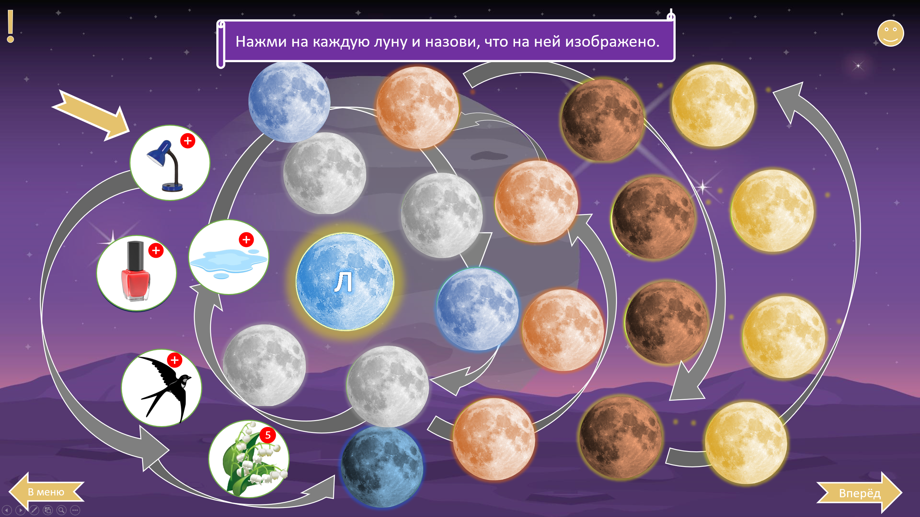
Рис. 5 Закрепим-3
Особенность игры в том, что у детей не только закрепляется правильное произношение звуков, но и развиваются высшие психические функции (внимания, воображение, наблюдательность). При создании игры строго учитывался подбор речевого материала и картинок.

